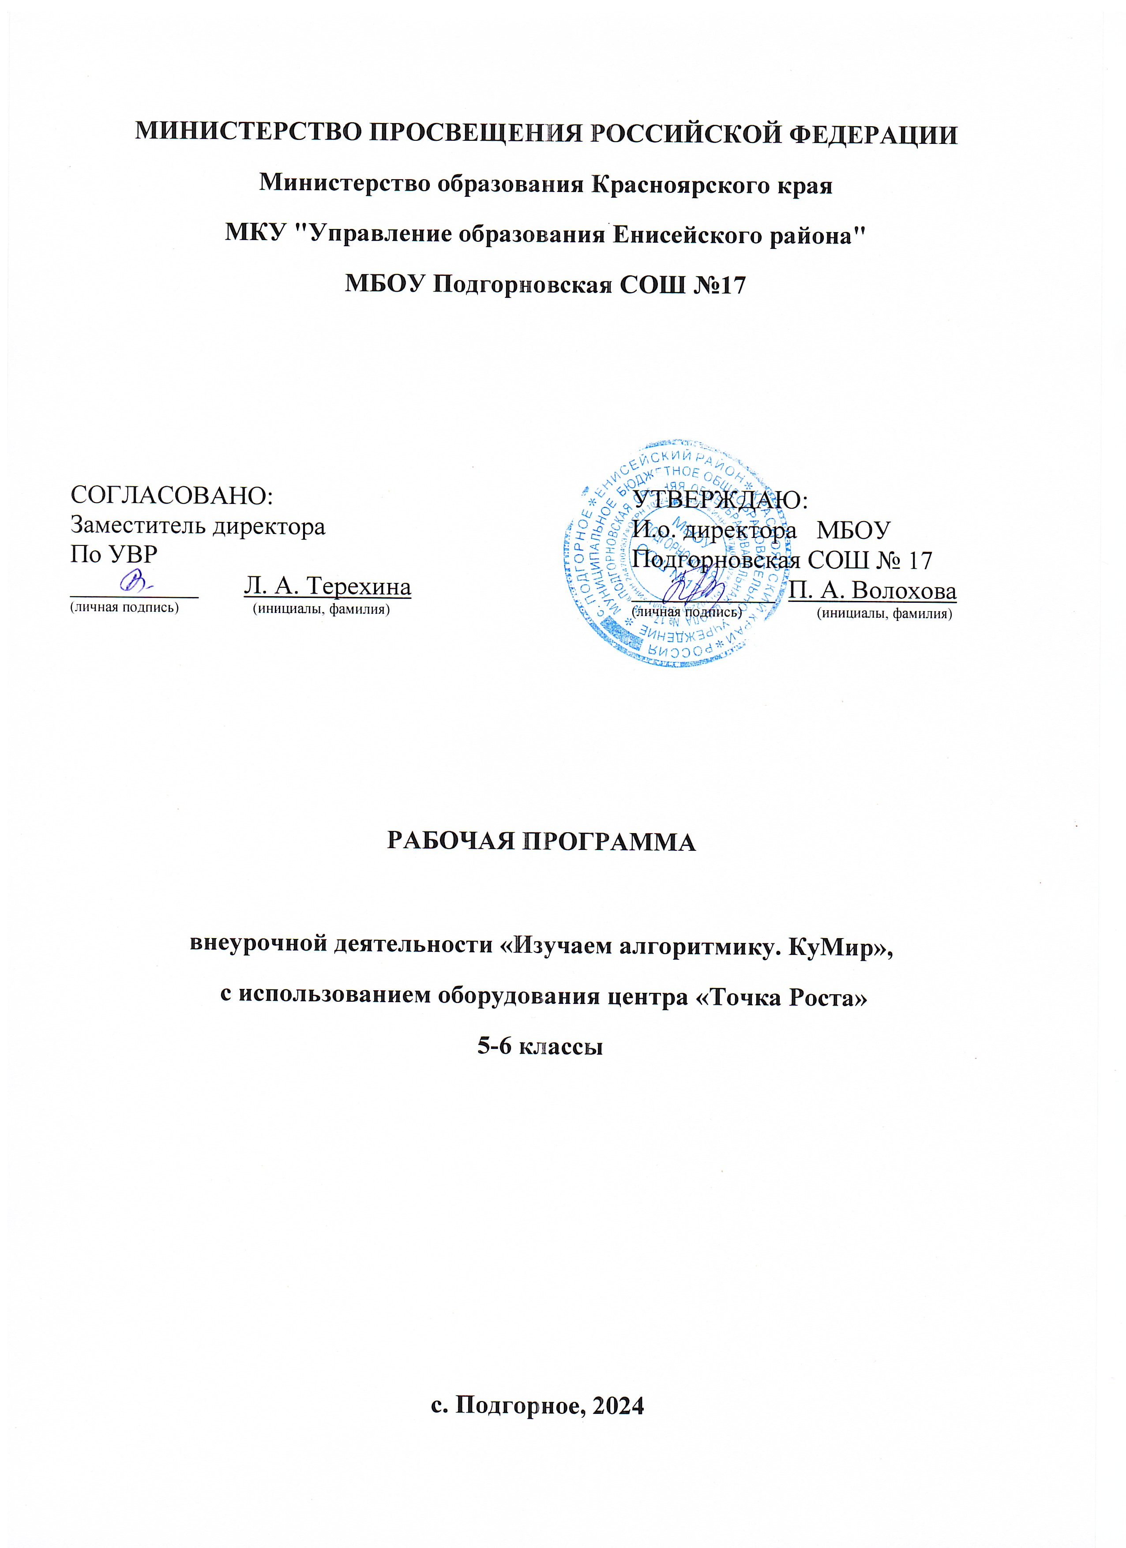

Пояснительная записка

Компьютерные науки и информационные технологии стали общедоступными и продолжают развиваться стремительными темпами.
Большая часть современных школьников выросла в условиях, когда компьютер превратился в привычный объект, который всегда был дома. В курсе «Изучаем алгоритмику. Мой КуМир» учащиеся расширят свое представление о принципах работы компьютера, о программируемой компьютерной графике. С помощью исполнителей среды Кумир, школьники приобретут основные навыки структурного программирования, что особенно важно в связи с увеличением доли заданий на алгоритмизацию и программирование в ЕГЭ и ОГЭ.
Курс «Изучаем алгоритмику. Мой КуМир» расширяет и дополняет раздел алгоритмизации и программирования курса информатики в основной школе и нацелен на:
- развитие исследовательских, интеллектуальных и творческих способностей учащихся, алгоритмического и логического мышления;
- воспитание интереса к программированию, целеустремленности при достижении результата;
- формирование общеучебных навыков самостоятельного анализа проблемы, (разбиение сложной задачи на более простые составляющие), составления алгоритма решения поставленной задачи, самоконтроля (тестирование и отладка программы).

Место курса в учебном плане

Курс «Изучаем алгоритмику. Мой КуМир» рассчитан на 34 часа и ориентирован на учащихся 5,6 классов общеобразовательной школы. Он реализован как самостоятельный курс в рамках внеурочной деятельности учащихся 5,6 классов.

Личностные, метапредметные и предметные результаты освоения курса

Основные личностные результаты, формируемые в процессе освоения программы курса «Изучаем алгоритмику. Мой КуМир».
- формирование основ мировоззрения, соответствующего современному уровню развития информационных технологий;
- осознание значения математики и информатики в повседневной жизни человека;
- формирование способности к саморазвитию и самообразованию средствами информационных технологий на основе приобретённой мотивации к обучению и познанию;
- формирование ответственного отношения к учению, способности довести до конца начатое дело на примере завершённых творческих учебных проектов;
- формирование осознанного позитивного отношения к другому человеку, его мнению, результату его деятельности;развитие эстетического сознания через творческую деятельность на базе среды КуМир.

Основные метапредметные результаты, формируемые в процессе освоения программы курса «Изучаем алгоритмику. Мой КуМир»:
- умение самостоятельно определять цели своего обучения, ставить и формулировать для себя новые задачи в учебе и познавательной деятельности;
- умение самостоятельно планировать пути достижения целей, выбирать эффективные способы решения учебных и познавательных задач;
- умение соотносить свои действия с планируемыми результатами, осуществлять самоконтроль своей деятельности в процессе достижения результата, определять способы действий в рамках предложенных условий и требований, корректировать свои действия в соответствии с изменяющейся ситуацией;
- умение формализовать решение задач с использованием моделей и схем, знаков и символов;
- умение организовывать учебное сотрудничество и совместную деятельность с учителем и сверстниками; работать индивидуально и в группе:
- находить общее решение и разрешать конфликты на основе согласования позиций и учета интересов; формулировать, аргументировать и отстаивать свое мнение.

Основные предметные результаты, формируемые в процессе освоения программы курса «Изучаем алгоритмику. Мой КуМир»:
- формирование представлений об основных предметных понятиях — «информация», «алгоритм», «модель» и их свойствах;
- развитие логических способностей и алгоритмического мышления, умений составить и записать алгоритм для конкретного исполнителя, знакомство с основными алгоритмическими структурами — линейной, условной и циклической;
- развитие представлений о числах, числовых системах;
- овладение символьным языком алгебры, умение составлять и использовать сложные алгебраические выражения для моделирования учебных проектов, моделировать реальные ситуации на языке алгебры;
- развитие пространственных представлений, навыков геометрических построений и моделирования таких процессов, развитие изобразительных умений с помощью средств ИКТ;
- формирование информационной и алгоритмической культуры, развитие основных навыков использования компьютерных устройств и программ;
- формирование умения соблюдать нормы информационной этики и права.

Содержание курса
Введение. Конкурс «Путешествие в компьютерную страну» (1 ч.)
Исполнитель. Система команд исполнителя (СКИ). Алгоритм.
Аналитическая деятельность: анализ понятий «исполнитель», «алгоритм».
Практическая деятельность: выполнение заданий в тетради.

Исполнитель Черепаха (6 ч.)
Знакомство со средой КуМир. Система команд исполнителя. Работа с пультом управления. Связь пульта управления со средой. Алгоритм.
Программа. Редактирование и оптимизация программ. Переменные. Типы данных. Арифметические действия. Параметры алгоритмов.
Масштабирование. Повторяющиеся действия. Организация счетного цикла.
Проектная работа.
Аналитическая деятельность: анализ круга решаемых задач, среды и системы команд исполнителя; выявление/сравнение режимов работы исполнителя; разработка алгоритмов для исполнителя.
Практическая деятельность: выполнение в тетради готовых программ для исполнителя; программирование алгоритмов для исполнителя в среде КуМир.

Исполнитель Кузнечик (1 ч.)
Система команд исполнителя. Решение задач, требующих мало времени для достижения результата.
Аналитическая деятельность: анализ круга решаемых задач, среды и системы команд исполнителя; выявление/сравнение режимов работы исполнителя; разработка алгоритмов для исполнителя.
Практическая деятельность: выполнение в тетради готовых программ для исполнителя; программирование алгоритмов для исполнителя в среде КуМир.

Исполнитель Робот (10 ч.)
Система команд исполнителя. Использование счетного цикла.
Вспомогательные алгоритмы (процедуры). Оформление и вызов вспомогательного алгоритма. Метод последовательного уточнения. Алгоритмы разветвляющейся структуры. Условный оператор «если», полное и неполное ветвление. Виды условий для Робота. Оператор выбора. Цикл с предусловием «пока». Программирование «сверху-вниз». Проектная работа.
Аналитическая деятельность: анализ круга решаемых задач, среды и системы команд исполнителя; выявление/сравнение режимов работы исполнителя; разработка алгоритмов для исполнителя.
Практическая деятельность: выполнение в тетради готовых программ для исполнителя; программирование алгоритмов для исполнителя в среде КуМир.

Исполнитель Водолей (2 ч.)
Система команд исполнителя. Решение задач на переливание. Поиск оптимального решения. Использование счетного цикла.
Аналитическая деятельность: анализ круга решаемых задач, среды и системы команд исполнителя; выявление/сравнение режимов работы исполнителя; разработка алгоритмов для исполнителя.
Практическая деятельность: выполнение в тетради готовых программ для исполнителя; программирование алгоритмов для исполнителя в среде КуМир.

Исполнитель Чертежник (11 ч.)
Система команд исполнителя. Понятия точки и вектора, координаты. Решение задач несколькими способами. Использование вспомогательных алгоритмов (процедур). Вспомогательные алгоритмы с параметром и аргументами. Построение прямоугольников по двум точкам. Масштабирование. Переменная. Оператор присваивания. Использование счетного цикла. Вложенные циклы. Проектная работа.
Аналитическая деятельность: анализ круга решаемых задач, среды и системы команд исполнителя; выявление/сравнение режимов работы исполнителя; разработка алгоритмов для исполнителя.
Практическая деятельность: выполнение в тетради готовых программ для исполнителя; программирование алгоритмов для исполнителя в среде КуМир.
Аналитическая деятельность: повторение основных понятий курса.

Итоговое занятие. Конкурс «Битва титанов» (1 ч.)
Повторение. Исполнители среды КуМир. СКИ. Основные конструкции алгоритмического языка.
Практическая деятельность: выполнение заданий в тетради и на компьютере.

Тематическое планирование
№ п/п | Название темы | Всего часов
1 | Введение. Конкурс «Путешествие в компьютерную страну | 1
 | Исполнитель. Система команд исполнителя (СКИ). Алгоритм.
2 | Исполнитель Черепаха | 6
Знакомство со средой КуМир. Система команд исполнителя. Работа с пультом управления. Связь пульта управления со средой. Алгоритм. Программа. Редактирование и оптимизация программ. Переменные. Типы данных. Арифметические действия. Параметры алгоритмов.
Масштабирование. Повторяющиеся действия. Организация счетного цикла.
Проектная работа.
3 | Исполнитель Кузнечик | 1
 | Система команд исполнителя. Решение задач, требующих мало времени для достижения результата
4 | Исполнитель Робот | 10
 | Система команд исполнителя. Использование счетного цикла. Вспомогательные алгоритмы (процедуры). Оформление и вызов вспомогательного алгоритма. Метод последовательного уточнения. Алгоритмы разветвляющейся структуры. Условный оператор «если», полное и неполное ветвление. Виды условий для Робота. Оператор выбора. Цикл с предусловием «пока». Программирование «сверху-вниз». Проектная работа
5 | Исполнитель Водолей | 2
 | Система команд исполнителя. Решение задач на переливание. Поиск оптимального решения. Использование счетного цикла
6 | Исполнитель Чертежник | 11
 | Система команд исполнителя. Понятия точки и вектора, координаты. Решение задач несколькими способами. Использование вспомогательных алгоритмов (процедур). Вспомогательные алгоритмы с параметром и аргументами. Построение прямоугольников по двум точкам. Масштабирование. Переменная. Оператор присваивания. Использование счетного цикла. Вложенные циклы. Проектная работа.
7 | Итоговое занятие. Конкурс «Битва титанов» | 1
 | Повторение. Исполнители среды КуМир. СКИ. Основные конструкции алгоритмического языка
 | Резерв | 2

Методы и формы решения поставленных задач
Специфика предмета, структура урока и подбор заданий способствуют вовлечению учащихся в универсальную общеучебную деятельность: целеполагание, планирование, аргументация, поиск информации, обобщение, сравнение, анализ, синтез, контроль и самоконтроль.
Использование методов активного обучения (проектной и исследовательской деятельности) позволяет перенести акцент на самостоятельную и индивидуальную работу.
При выборе тем проекта следует поощрять творчество и самостоятельность учащихся при постановке задачи.
Высокий уровень работоспособности учащихся среднего звена обеспечивается сменой деятельности обучаемых. Поэтому рекомендуется отдавать предпочтение комбинированным занятиям, на которых можно выделить следующие этапы:
1. Организационный момент
2. Активизация мышления и актуализация ранее изученного (короткие задания на поиск ошибок в предложенном алгоритме, алгоритмические диктанты, задания на оптимизацию алгоритма).
3. Объяснение нового материала или фронтальная работа по решению новых задач, составлению алгоритмов и т.д. Учитель в процессе беседы вводит новые понятия, организует совместный поиск и анализ примеров.
Акцентирует внимание учащихся на оптимизации построенного алгоритма.
4. Индивидуальная или групповая работа учащихся за компьютером, направленная на применение полученных знаний на практике. В зависимости от уровня подготовленности учеников им могут быть предложены задачи разного уровня сложности; в том числе выполнение мини-проекта. Основные этапы проектной деятельности: постановка задачи; поиск решения и проектирования алгоритма; разработка сценария и составление программы;
тестирование и отладка; защита проекта в форме его публичного обсуждения.
5. Подведение итогов занятия

Изучение материала может быть построено в двух направлениях:
1) последовательное изучение исполнителей;
2) последовательное изучение алгоритмических конструкций на примере разных исполнителей
В сборнике имеется достаточное количество задач для того и другого планирования, но предпочтительнее вариант с последовательным изучением исполнителей, так как при таком подходе происходит многократный возврат к разным алгоритмическим конструкциям, с временными интервалами, способствующими уверенному усвоению основных приемов программирования и переносу знаний в долговременную память.

Формы контроля
Формы контроля и возможные варианты его проведения. В рамках занятий целесообразны такие формы контроля, при которых учащиеся находятся в ситуации успеха. Это можно достичь организацией защиты проектов в форме конференции, слушателями которой могут быть как одноклассники, так и родители; проведение командных викторин или конкурсов по основным разделам изучаемого курса.
На формирование позитивной мотивации к обучению направлены два развлекательных урока. Открывается цикл занятий конкурсом «Путешествие в компьютерную страну», а завершается командной игрой «Битва Титанов».

Календарно-тематический план

№п/п | Тема | Кол-во часов | Дата
№п/п | Тема |  |  |  | по плану | по  факту
1 | Путешествие в компьютерную страну | 1
Исполнитель Черепаха
2 | Исполнитель Черепаха | 1
3 | План для Черепахи | 1
4 | Масштаб | 1
5 | Правильные многоугольники | 1
6 | Рисуем узоры | 1
7 | Обобщение по теме «Исполнитель Черепаха» | 1
Исполнитель Кузнечик
8 | Исполнитель Кузнечик | 1
Исполнитель Робот
9 | Исполнитель Робот | 1
10 | Вспомогательные алгоритмы | 1
11 | Метод последовательного уточнения | 1
12 | Ветвление | 1
13 | Выбор | 1
14 | Датчики | 1
15 | Цикл с предусловием | 1
16 | Робот играет и работает | 1
17 | Определяем границы | 1
18 | Обобщение по теме «Исполнитель Робот» | 1
Исполнитель Водолей
19 | Исполнитель Водолей | 1
20 | Наполняем большие ёмкости | 1
Исполнитель Чертежник
21 | Исполнитель Чертежник | 1
22 | Вектор | 1
23 | Работаем с координатами | 1
24 | Поиск другого решения | 1
25 | Работаем с процедурами | 1
26 | Повторяем фрагменты рисунка | 1
27 | Прямоугольник – основа рисунка | 1
28 | Циклические алгоритмы | 1
29 | Повторяем процедуры и циклы | 1
30 | Время сложных программ. Проектная работа | 1
31 | Защита проектов | 1
Итоговое занятие
32 | Итоговый урок. Битва титанов | 1
33 | Итоговый урок. Повторение темы «Исполнитель Робот» | 1
34 | Итоговый урок. Повторение темы «Исполнитель Черепаха» | 1
 | Итого | 34

Список литературы
Учебно – методическая литература для учителя

- Босова Л.Л., Босова А.Ю. Информатика: Учебник для 6 класса. – М.: БИНОМ. Лаборатория знаний, 2015.
- Учебно-методического пособия: Информатика. Примерные рабочие программы курсов внеурочной деятельности. 5-6, 7-9 классы: учебно-методическое пособие/Под ред. Л.Л. Босовой. – М.: БИНОМ. Лаборатория знаний, 2019. -136с.
- Босова Л.Л. Информатика: рабочая тетрадь для 6 класса. – М.: БИНОМ. Лаборатория знаний, 2015.
- Босова Л. Л.,Босова А. Ю. Информатика: поурочные разработки для 6 класса. Методическое пособие, БИНОМ, 2013
- Информатика изучаем алгоритмику. Мой КуМир. 5-6 классы/ Е.А. Мирончик, И.Д. Куклина, Л.Л. Босова. – М.: БИНОМ. Лаборатория знаний,2018. – 128с
- Босова Л.Л.,Босова А.Ю., Коломенская Ю.Г. Занимательные задачи по информатике. – М.: БИНОМ. Лаборатория знаний, 2014.
- БосоваЛ.Л.Набор цифровых образовательных ресурсов «Информатика 5-7»:
•файлы-заготовки (тексты, рисунки), необходимые для выполнения работ компьютерного практикума;
•демонстрационные работы;
•текстовые файлы с дидактическими материалами (для печати);
•логические игры;
•виртуальные лаборатории.

Медиаресурсы

- Ресурсы Единой коллекции цифровых образовательных ресурсов (http://school-collection.edu.ru/)
- Материалы авторской мастерской Босовой Л.Л. (http://metodist.lbz.ru/authors/informatika/3/)
- Пакет офисных приложений MS Office 2003-2010, программа КуМир.
- Свободно распространяемое программное обеспечение «Система программирования КуМир» (https://www.niisi.ru/kumir/dl.htm)

